KLUB SLOVENSKÝCH TURISTOV PÚCHOV ORGANIZUJE AUTOBUSOVÝ ZÁJAZD :
Ľadovec Pitztal ( AUT )
Termín : 23.8. – 27.8.2017
Miesto : Ľadovec Pitztal a údolie Pitz v oblasti Ötztalské Alpy. Ötztalské Alpy sú najmohutnejšie zaľadneným pohorím Východných Álp a ľadovce tu zaberajú plochu viac ako 350 km².
Odchod :V utorok 22.8.2017 vo večerných hodinách
Príchod :V nedeľu 27.8.2017 v neskorých večerných hodinách
Doprava :Klimatizovaným autobusom.
Ubytovanie : Hotel Sonnblick , St. Leonhard. Hotel Sonnblick sa nachádza vo výške 1616 metrov nad morom na konci údolia Pitz. Ponúka výhľad na ľadovec Pitztal a bezplatné Wi-Fi. Tento 3* rodinný hotel ponúka kúpeľné centrum so saunou, parným kúpeľom, vírivkou, soláriom, relaxačnú miestnosť a masážne sprchy. Všetky izby a apartmány sú nefajčiarske izby. Hotel ponúka tieto služby: raňajky formou bufetu• v ponuke obilniny ( müsli, cerealie…)• Vitaminbar• večera • saladbuffet večer• využitie hotela: wellness centra (sauna, vírivka, parný kúpeľ, relaxačné miestnosti)• Izby sú elegantne zariadené a ponúkajú :stôl , TV (SAT TV s 30 kanálmi), rádio, telefón, minitrezor, Sprcha / WC, fén, balkón so záhradným nábytkom. http://www.sonnblick-pitztal.at/
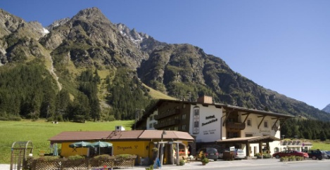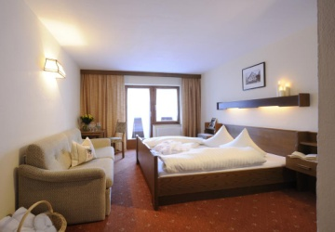
Stravovanie : V cene ubytovania je zahrnutá polpenzia (raňajky + večera). Stravu na túry a obedy si každý účastník zabezpečuje z vlastných zásob. Možnosť stravovania v reštauračných zariadeniach a nákupu potravín v mieste konania zájazdu.
Program :Účastníci zájazdu si budú môcť každý deň vybrať z troch túr podľa náročnosti a podľa svojich fyzických schopností.
a) Vysokohorská turistika –nutná základná horolezecká výbava a znalosti základov VHT
b) Stredná obtiažnosť – bežná horská turistika bez nutnosti horolezeckého vybavenia
c) Rekreačná turistika – nenáročná turistika vhodná pre všetky vekové kategórie
Poznámka: Každý deň bude turistický program upresňovaný a upravovaný podľa poveternostných podmienok a podľa dohody účastníkov. V prípade nepriaznivého počasia bude možnosť cestovania za kultúrnymi a prírodnými pamiatkami v okolí. Počas celého trvania zájazdu bude k dispozícii vlastný autobus.
Cena:V cene zájazdu je zahrnuté ubytovanie s polpenziu, organizačný poplatok a doprava. Členovia KST Púchov budú mať dopravu hradenú z klubového fondu. Vyrovnanie organizačného poplatku bude vykonané po ukončení zájazdu.
Členovia KST Púchov: 220 €
Prihlášky a platba: Členovia KST Púchov zaplatia zálohu 120 € najneskôr do 28.2.2017 a zvyšných 100 € najneskôr do 31.5.2017 u predsedu KST Púchov p.Kvasnicu.
Kontakt pre prihlášku a platbu:
Klub slovenských turistov Púchov
Milan Kvasnica - Pribinova 1172 / 11, 02001 Púchov
tel.: 0904717161, email: kvasnica.milan@centrum.sk
Stornovanie účasti: V prípade, že sa prihlásený účastník nebude môcť zúčastniť, platia následné podmienky a poplatky pre stornovanie:
a) – Ak si účastník za seba nájde náhradu alebo bude za neho dopísaný náhradník z radu záujemcov o zájazd, bude odhlásenému účastníkovi vrátených 100 % zaplatenej sumy.
b) –Ak sa účastník odhlási do 31.5. 2017, bude mu vrátených 80 % zo zaplatenej sumy.
c) – Ak sa účastník odhlási od 1.6.2017 do 30.6.2017, bude mu vrátených 50 % zo zaplatenej sumy.
d) – Ak sa účastník odhlási od 1.7.2017 do 09.8.2017, ponecháva si organizátor zájazdu zaplatenú sumu v plnej výške.
Dôležité upozornenie a podmienky účasti na zájazde:
a) – Každý účastník musí byť prihlásený v stanovených termínoch a musí mať zaplatený poplatok. Uprednostnení budú členovia KST Púchov, ktorí sa organizačne a aktívne podieľajú celoročne na akciách KST Púchov.
b) – Každý účastník sa zúčastňuje na vlastnú zodpovednosť a na vlastné riziko.
c) – Každý účastník musí mať so sebou platný doklad (OP , cestovný pas), platný európsky preukaz poistenca a platné poistenie na cesty do zahraničia. V prípade účasti na VHT odporúča organizátor, aby mal účastník aj rizikové pripoistenie pre horolezcov.
d) – Účastníci sa zúčastňujú zájazdu a turistiky v Dolomitoch na vlastné riziko a zodpovedajú sami za svoj zdravotný stav. Organizátor zájazdu nezodpovedá za úrazy a zmeny zdravotného stavu účastníkov zájazdu.
e) – Organizátor si vyhradzuje právo zmeny programu zájazdu !!!
Kontakty a informácie:
Milan Kvasnica – tel.: 0904717161, email.: kvasnica.milan@centrum.sk
Vladimír Čech – tel.: 0908441000, email.: cechvla@gmail.com

